**2023年广东省普通高中学业水平选择性考试**

**化学**

**满分100分，考试用时75分钟**

**注意事项：**

**1.答卷前，考生务必用黑色字迹钢笔或签字笔将自己的姓名、考生号、考场号和座位号填写在答题卡上。用2B铅笔将试卷类型(B)填涂在答题卡相应位置上。将条形码横贴在答题卡右上角“条形码粘贴处”。**

**2.作答选择题时，选出每小题答案后，用2B铅笔把答题卡上对应题目选项的答案信息点涂黑：如需改动，用橡皮擦干净后，再选涂其他答案，答案不能答在试卷上。**

**3.非选择题必须用黑色字迹钢笔或签字笔作答，答案必须写在答题卡各题目指定区域内相应位置上：如需改动，先划掉原来的答案，然后再写上新的答案，不准使用铅笔和涂改液。不按以上要求作答的答案无效。**

**4.考生必须保持答题卡的整洁。考试结束后，将试卷和答题卡一并交回。**

**可能用到的相对原子质量：H-1 C-12 N-14 O-16 S-32 Cl-35.5 Fe-56 Cu-64 Zn-65**

**一、选择题：本题共16小题，共44分。第1~10小题，每小题2分；第11~16小题，每小题4分。在每小题给出的四个选项中，只有一项是符合题目要求的。**

1. “高山流水觅知音”。下列中国古乐器中，主要由硅酸盐材料制成的是

|  |  |  |  |
| --- | --- | --- | --- |
| 学科网(www.zxxk.com)--教育资源门户，提供试卷、教案、课件、论文、素材以及各类教学资源下载，还有大量而丰富的教学相关资讯！ | 学科网(www.zxxk.com)--教育资源门户，提供试卷、教案、课件、论文、素材以及各类教学资源下载，还有大量而丰富的教学相关资讯！ | 学科网(www.zxxk.com)--教育资源门户，提供试卷、教案、课件、论文、素材以及各类教学资源下载，还有大量而丰富的教学相关资讯！ | 学科网(www.zxxk.com)--教育资源门户，提供试卷、教案、课件、论文、素材以及各类教学资源下载，还有大量而丰富的教学相关资讯！ |
| A．九霄环佩木古琴 | B．裴李岗文化骨笛 | C．商朝后期陶埙 | D．曾侯乙青铜编钟 |

A. A B. B C. C D. D

2. 科教兴国，“可上九天揽月，可下五洋捉鳖”。下列说法正确的是

A. “天舟六号”为中国空间站送去推进剂气，第族元素

B. 火星全球影像彩图显示了火星表土颜色，表土中赤铁矿主要成分为

C. 创造了可控核聚变运行纪录的“人造太阳”，其原料中的与互为同位素

D. “深地一号”为进军万米深度提供核心装备，制造钻头用的金刚石为金属晶体

3. 建设美丽乡村，守护中华家园，衣食住行皆化学。下列说法正确的是

A. 千家万户通光纤，光纤的主要材质为 B. 乡村公路铺沥青，沥青属于天然无机材料

C. 美容扮靓迎佳节，化妆品中的甘油难溶于水 D. 均衡膳食助健康，主食中的淀粉可水解为葡萄糖

4. 1827年，英国科学家法拉第进行了喷泉实验。在此启发下，兴趣小组利用以下装置，进行如下实验。其中，难以达到预期目的的是

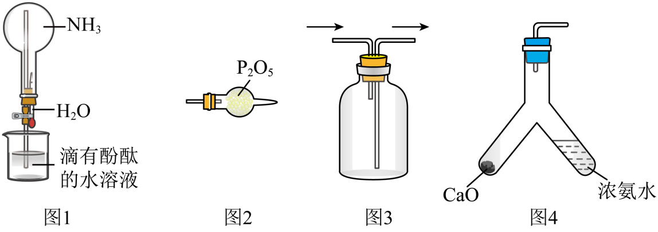

A. 图1：喷泉实验 B. 图2：干燥 C. 图3：收集 D. 图4：制备

5. 化学处处呈现美。下列说法正确的是

A. 舞台上干冰升华时，共价键断裂

B. 饱和溶液可析出无水蓝色晶体

C. 苯分子的正六边形结构，单双键交替呈现完美对称

D. 晨雾中的光束如梦如幻，是丁达尔效应带来的美景

6. 负载有和活性炭，可选择性去除实现废酸的纯化，其工作原理如图。下列说法正确的是

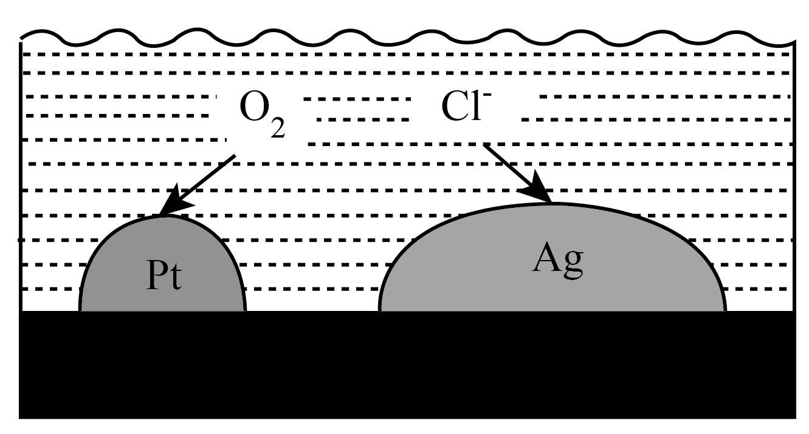

A. 作原电池正极

B. 电子由经活性炭流向

C. 表面发生电极反应：

D. 每消耗标准状况下的，最多去除

7. 劳动有利于“知行合一”。下列劳动项目与所述的化学知识没有关联的是

|  |  |  |
| --- | --- | --- |
| 选项 | 劳动项目 | 化学知识 |
| A | 帮厨活动：帮食堂师傅煎鸡蛋准备午餐 | 加热使蛋白质变性 |
| B | 环保行动：宣传使用聚乳酸制造的包装材料 | 聚乳酸在自然界可生物降解 |
| C | 家务劳动：擦干已洗净的铁锅，以防生锈 | 铁丝在中燃烧生成 |
| D | 学农活动：利用秸秆、厨余垃圾等生产沼气 | 沼气中含有的可作燃料 |

A. A B. B C. C D. D

8. 2022年诺贝尔化学奖授予研究“点击化学”的科学家。图所示化合物是“点击化学”研究中的常用分子。关于该化合物，说法不正确的是

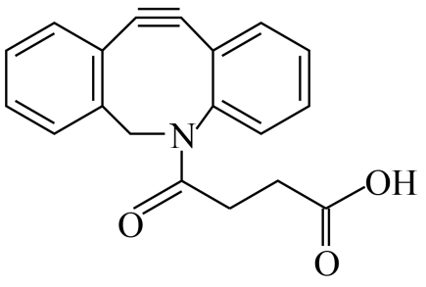

A. 能发生加成反应 B. 最多能与等物质的量的反应

C. 能使溴水和酸性溶液褪色 D. 能与氨基酸和蛋白质中的氨基反应

9. 按图装置进行实验。将稀硫酸全部加入Ⅰ中的试管，关闭活塞。下列说法正确的是

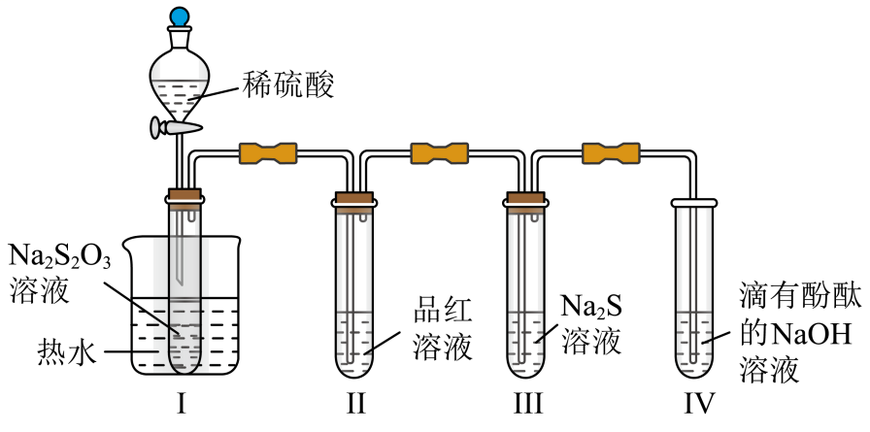

A. Ⅰ中试管内的反应，体现的氧化性 B. Ⅱ中品红溶液褪色，体现的还原性

C. 在Ⅰ和Ⅲ的试管中，都出现了浑浊现象 D. 撤掉水浴，重做实验，Ⅳ中红色更快褪去

10. 部分含或含物质的分类与相应化合价关系如图所示。下列推断不合理的是

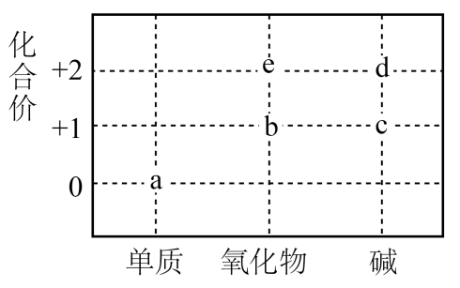

A. 可存在c→d→e的转化 B. 能与反应生成c的物质只有b

C. 新制的d可用于检验葡萄糖中的醛基 D. 若b能与反应生成，则b中含共价键

11. 设为阿伏加德罗常数的值。侯氏制碱法涉及和等物质。下列叙述正确的是

A. 含有的共价键数目为

B. 完全分解，得到的分子数目为

C. 体积为的溶液中，数目为

D. 和的混合物中含，则混合物中质子数为

12. 下列陈述Ⅰ与陈述Ⅱ均正确，且具有因果关系的是

|  |  |  |
| --- | --- | --- |
| 选项 | 陈述Ⅰ | 陈述Ⅱ |
| A | 将浓硫酸加入蔗糖中形成多孔炭 | 浓硫酸具有氧化性和脱水性 |
| B | 装有密闭烧瓶冷却后颜色变浅 | 转化为的反应吸热 |
| C | 久置空气中的漂白粉遇盐酸产生 | 漂白粉的有效成分是 |
| D | 溶液导电性比同浓度醋酸强 | 溶液的比醋酸的高 |

A. A B. B C. C D. D

13. 利用活性石墨电极电解饱和食盐水，进行如图所示实验。闭合，一段时间后

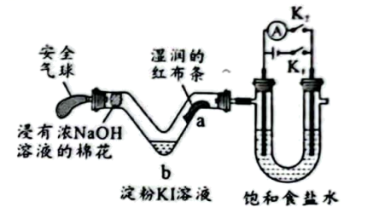

A. U型管两侧均有气泡冒出，分别是和 B. a处布条褪色，说明具有漂白性

C. b处出现蓝色，说明还原性： D. 断开，立刻闭合，电流表发生偏转

14. 化合物可作肥料，所含的5种元素位于主族，在每个短周期均有分布，仅有Y和M同族。Y的基态原子价层p轨道半充满，X的基态原子价层电子排布式为，X与M同周期，E在地壳中含量最多。下列说法正确的是

A. 元素电负性： B. 氢化物沸点：

C. 第一电离能： D. 和的空间结构均为三角锥形

15. 催化剂Ⅰ和Ⅱ均能催化反应。反应历程(下图)中，M为中间产物。其它条件相同时，下列说法不正确的是

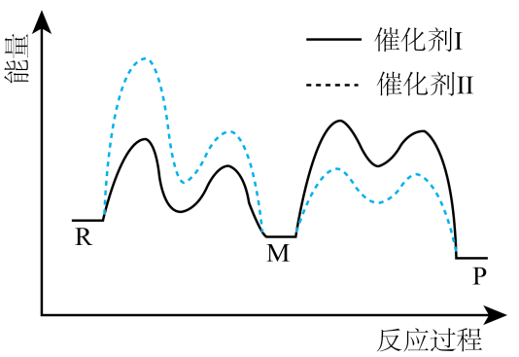

A. 使用Ⅰ和Ⅱ，反应历程都分4步进行 B. 反应达平衡时，升高温度，R的浓度增大

C. 使用Ⅱ时，反应体系更快达到平衡 D. 使用Ⅰ时，反应过程中M所能达到的最高浓度更大

16. 用一种具有“卯榫”结构的双极膜组装电解池(下图)，可实现大电流催化电解溶液制氨。工作时，在双极膜界面处被催化解离成和，有利于电解反应顺利进行。下列说法不正确的是

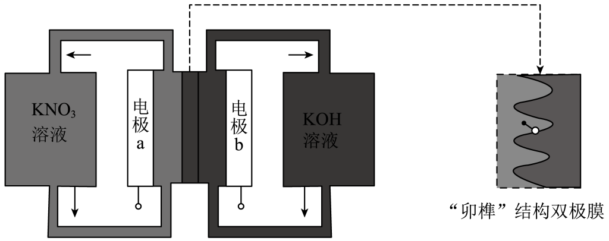

A. 电解总反应：

B. 每生成，双极膜处有的解离

C. 电解过程中，阳极室中的物质的量不因反应而改变

D. 相比于平面结构双极膜，“卯榫”结构可提高氨生成速率

**二、非选择题：本题共4小题，共56分。**

17. 化学反应常伴随热效应。某些反应(如中和反应)的热量变化，其数值Q可通过量热装置测量反应前后体系温度变化，用公式计算获得。

（1）盐酸浓度的测定：移取待测液，加入指示剂，用溶液滴定至终点，消耗溶液。

①上述滴定操作用到的仪器有___________。

A．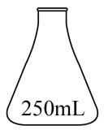 B．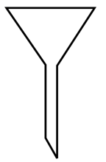 C．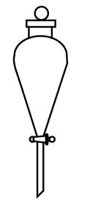 D．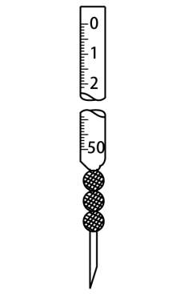

②该盐酸浓度为___________。

（2）热量的测定：取上述溶液和盐酸各进行反应，测得反应前后体系的温度值()分别为，则该过程放出的热量为___________(c和分别取和，忽略水以外各物质吸收的热量，下同)。

（3）借鉴(2)的方法，甲同学测量放热反应的焓变(忽略温度对焓变的影响，下同)。实验结果见下表。

|  |  |  |  |  |
| --- | --- | --- | --- | --- |
| 序号 | 反应试剂 | | 体系温度/ | |
| 反应前 | 反应后 |
| i | 溶液 | 粉 | a | b |
| ii | 粉 | a | c |

①温度：b___________c(填“>”“<”或“=”)。

②___________(选择表中一组数据计算)。结果表明，该方法可行。

（4）乙同学也借鉴(2)的方法，测量反应的焓变。

查阅资料：配制溶液时需加入酸。加酸的目的是___________。

提出猜想：粉与溶液混合，在反应A进行的过程中，可能存在粉和酸的反应。

验证猜想：用试纸测得溶液的不大于1；向少量溶液中加入粉，溶液颜色变浅的同时有气泡冒出，说明存在反应A和___________(用离子方程式表示)。

实验小结：猜想成立，不能直接测反应A的焓变。

教师指导：鉴于以上问题，特别是气体生成带来的干扰，需要设计出实验过程中无气体生成的实验方案。

优化设计：乙同学根据相关原理，重新设计了优化的实验方案，获得了反应A的焓变。该方案为___________。

（5）化学能可转化为热能，写出其在生产或生活中的一种应用___________。

18. 均是重要的战略性金属。从处理后的矿石硝酸浸取液(含)中，利用氨浸工艺可提取，并获得高附加值化工产品。工艺流程如下：

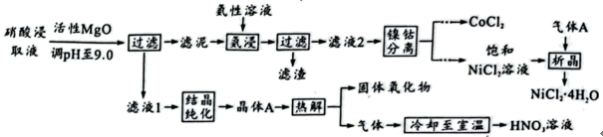

已知：氨性溶液由、和配制。常温下，与形成可溶于水配离子：；易被空气氧化为；部分氢氧化物的如下表。

|  |  |  |  |  |  |
| --- | --- | --- | --- | --- | --- |
| 氢氧化物 |  |  |  |  |  |
|  |  |  |  |  |  |

回答下列问题：

（1）活性可与水反应，化学方程式为___________。

（2）常温下，的氨性溶液中，___________ (填“>”“<”或“=”)。

（3）“氨浸”时，由转化为的离子方程式为___________。

（4）会使滤泥中的一种胶状物质转化为疏松分布的棒状颗粒物。滤渣的X射线衍射图谱中，出现了的明锐衍射峰。

①属于___________(填“晶体”或“非晶体”)。

②提高了的浸取速率，其原因是___________。

（5）①“析晶”过程中通入的酸性气体A为___________。

②由可制备晶体，其立方晶胞如图。与O最小间距大于与O最小间距，x、y为整数，则在晶胞中的位置为___________；晶体中一个周围与其最近的O的个数为___________。

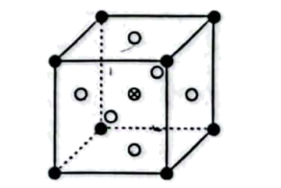

（6）①“结晶纯化”过程中，没有引入新物质。晶体A含6个结晶水，则所得溶液中与的比值，理论上最高为___________。

②“热解”对于从矿石提取工艺的意义，在于可重复利用和___________(填化学式)。

19. 配合物广泛存在于自然界，且在生产和生活中都发挥着重要作用。

（1）某有机物能与形成橙红色的配离子，该配离子可被氧化成淡蓝色的配离子。

①基态的电子轨道表示式为___________。

②完成反应的离子方程式：______

（2）某研究小组对(1)中②的反应进行了研究。

用浓度分别为的溶液进行了三组实验，得到随时间t的变化曲线如图。

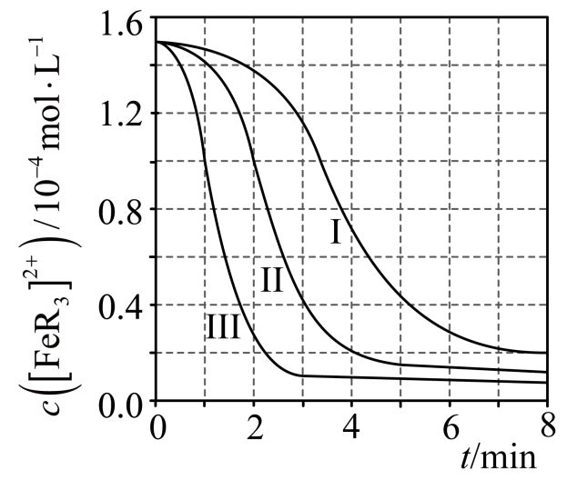

①时，在内，的平均消耗速率=___________。

②下列有关说法中，正确的有___________。

A．平衡后加水稀释，增大

B．平衡转化率：

C．三组实验中，反应速率都随反应进程一直减小

D．体系由橙红色转变为淡蓝色所需时间：

（3）R的衍生物L可用于分离稀土。溶液中某稀土离子(用M表示)与L存在平衡：

 

 

研究组配制了L起始浓度与L起始浓度比不同的系列溶液，反应平衡后测定其核磁共振氢谱。配体L上的某个特征H在三个物种中的化学位移不同，该特征H对应吸收峰的相对峰面积S(体系中所有特征H的总峰面积计为1)如下表。

|  |  |  |  |
| --- | --- | --- | --- |
|  |  |  |  |
| 0 | 1.00 | 0 | 0 |
| a | x |  | 0.64 |
| b |  | 0.40 | 0.60 |

【注】核磁共振氢谱中相对峰面积S之比等于吸收峰对应H的原子数目之比；“”表示未检测到。

①时， ___________。

②时，平衡浓度比___________。

（4）研究组用吸收光谱法研究了(3)中M与L反应体系。当时，测得平衡时各物种随的变化曲线如图。时，计算M的平衡转化率___________(写出计算过程，结果保留两位有效数字)。

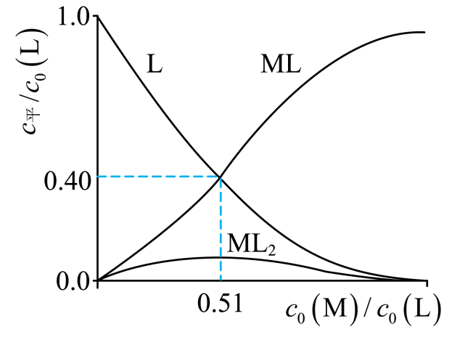

20. 室温下可见光催化合成技术，对于人工模仿自然界、发展有机合成新方法意义重大。一种基于、碘代烃类等，合成化合物ⅶ的路线如下(加料顺序、反应条件略)：

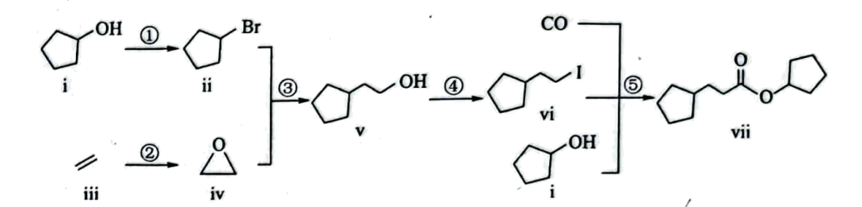

（1）化合物i的分子式为___________。化合物x为i的同分异构体，且在核磁共振氢谱上只有2组峰。x的结构简式为___________(写一种)，其名称为___________。

（2）反应②中，化合物ⅲ与无色无味气体y反应，生成化合物ⅳ，原子利用率为。y为___________。

（3）根据化合物V的结构特征，分析预测其可能的化学性质，完成下表。

|  |  |  |  |
| --- | --- | --- | --- |
| 序号 | 反应试剂、条件 | 反应形成的新结构 | 反应类型 |
| a | ___________ | ___________ | 消去反应 |
| b | ___________ | ___________ | 氧化反应(生成有机产物) |

（4）关于反应⑤的说法中，不正确的有___________。

A. 反应过程中，有键和键断裂

B. 反应过程中，有双键和单键形成

C. 反应物i中，氧原子采取杂化，并且存在手性碳原子

D. 属于极性分子，分子中存在由p轨道“头碰头”形成的键

（5）以苯、乙烯和为含碳原料，利用反应③和⑤的原理，合成化合物ⅷ。

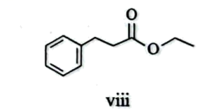

基于你设计的合成路线，回答下列问题：

(a)最后一步反应中，有机反应物为___________(写结构简式)。

(b)相关步骤涉及到烯烃制醇反应，其化学方程式为___________。

(c)从苯出发，第一步的化学方程式为___________(注明反应条件)。

**2023年广东省普通高中学业水平选择性考试**

**化学**

**满分100分，考试用时75分钟**

**注意事项：**

**1.答卷前，考生务必用黑色字迹钢笔或签字笔将自己的姓名、考生号、考场号和座位号填写在答题卡上。用2B铅笔将试卷类型(B)填涂在答题卡相应位置上。将条形码横贴在答题卡右上角“条形码粘贴处”。**

**2.作答选择题时，选出每小题答案后，用2B铅笔把答题卡上对应题目选项的答案信息点涂黑：如需改动，用橡皮擦干净后，再选涂其他答案，答案不能答在试卷上。**

**3.非选择题必须用黑色字迹钢笔或签字笔作答，答案必须写在答题卡各题目指定区域内相应位置上：如需改动，先划掉原来的答案，然后再写上新的答案，不准使用铅笔和涂改液。不按以上要求作答的答案无效。**

**4.考生必须保持答题卡的整洁。考试结束后，将试卷和答题卡一并交回。**

**可能用到的相对原子质量：H-1 C-12 N-14 O-16 S-32 Cl-35.5 Fe-56 Cu-64 Zn-65**

**一、选择题：本题共16小题，共44分。第1~10小题，每小题2分；第11~16小题，每小题4分。在每小题给出的四个选项中，只有一项是符合题目要求的。**

【1题答案】

【答案】C

【2题答案】

【答案】C

【3题答案】

【答案】D

【4题答案】

【答案】B

【5题答案】

【答案】D

【6题答案】

【答案】B

【7题答案】

【答案】C

【8题答案】

【答案】B

【9题答案】

【答案】C

【10题答案】

【答案】B

【11题答案】

【答案】D

【12题答案】

【答案】A

【13题答案】

【答案】D

【14题答案】

【答案】A

【15题答案】

【答案】C

【16题答案】

【答案】B

**二、非选择题：本题共4小题，共56分。**

【17题答案】

【答案】（1） ①. AD ②. 0.5500

（2）

（3） ①. > ②. 或

（4） ①. 抑制水解 ②.  ③. 将一定量的粉加入一定浓度的溶液中反应，测量反应热，计算得到反应的焓变；根据(3)中实验计算得到反应的焓变；根据盖斯定律计算得到反应的焓变为

（5）燃料燃烧(或铝热反应焊接铁轨等)

【18题答案】

【答案】（1）

（2）＞ （3）或

（4） ①. 晶体 ②. 减少胶状物质对镍钴氢氧化物的包裹，增加了滤泥与氨性溶液的接触面积

（5） ①.  ②. 体心 ③. 12

（6） ①. 0.4或 ②. 

【19题答案】

【答案】（1） ①. 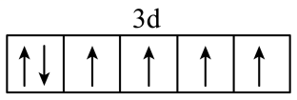 ②. HNO2

（2） ①.  ②. A、B

（3） ①. 0.36 ②. 3：4或0.75

（4）98%

【20题答案】

【答案】（1） ①.  ②. 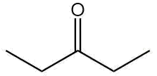(或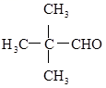或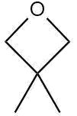) ③. 戊酮(或二甲基丙醛或二甲基氧杂环丁烷)

（2）或氧气

（3） ①. 浓硫酸，加热 ②. 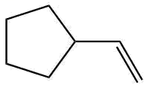 ③. 、，加热(或酸性溶液) ④. 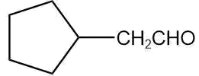(或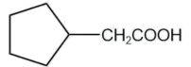) （4）CD

（5） ①. 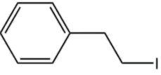和 ②.  ③. 